
جامعة ميدأوشن كلية الإدارة
قسم / تخصص

اسم الطالب مرتضى محمد أبوعزيز
2021205966
مشروع تخرج – 1

كلية الإدارة- جامعة ميدأوشن
إشراف د. منى مصطفى العشري
عضو هيئة التدريس- كلية الإدارة- جامعة ميدأوشن

الفصل الدراسي الاول
1446 ه

فهرس المحتويات

الفصل الرابع: التحليل الاحصائي ومناقشة النتائج 3
4.1 المقدمة: 3
4.2 خصائص عينة الدراسة: 3
التحليل الوصفي لعينة الدراسة 4
4.3 قياس صدق وثبات أدوات الدراسة 17
أدوات الدراسة 18
اختبار الثبات 18
اختبار الصدق: 19
1- اختبار صدق الاتساق الداخلي 19
قياس الصدق التقاربي عن طريق قياس متوسط التباين المستخرج (Average Variance Extracted (AVE 21
2- اختبار الصدق التقاربي 21
عرض وتحليل النتائج 23
اختبار الفرضيات: 28
الخاتمة: 33

الفصل الرابع: التحليل الاحصائي ومناقشة النتائج

4.1 المقدمة:
تعد العمليات الاحصائية من أساليب تحليل البيانات وهي طريقة شائعة الاستخدام في البحوث وفيها يتم معالجة البيانات باستخدام معادلات احصائية مناسبة للبحث ومن ثم استخراج النتائج المتعلقة بكل فرض في ضوء هذه المعالجات الاحصائية وتشمل هذه العملية بناء العمليات الاحصائية التي استخدمها الباحث وفق جدول الاستبيان لمعرفة نتائج موافقة العينة وعمل مخطط تقريبي لهذه النتائج عن طريق الاكسل ومن ثم تحليلها احصائيا.
يتناول هذا الفصل عرضا لنتائج الدراسة الميدانية التي تم تحليلها إحصائيا باستخدام البرامج الإحصائية SPSS الاصدار 23 للفصل الحالي للتحليل الإحصائي و يتضمن الإحصاء الوصفي للعينة محل الدراسة باستخدام SPSS الاصدار 23 واختبار صدق وثبات الاستبيانات في جمع البيانات المطلوبة من عينة الدراسة الحالية، من أجل اختبار فرضيات البحث ومدى ملاءمة النموذج ، كما تم إجراء تحليل الانحدار الخطي البسيط.

4.2 خصائص عينة الدراسة:
تم توزيع مفردات عينة الدراسة وفقاً للجنس - الفئة العمرية - المستوى التعليمي- عدد سنوات الخبرة.
تم حساب التكرارات والنسب المئوية لأفراد عينة الدراسة وتتمثل في المعلومات الديموغرافية التي تشمل :
الجنس يشمل (ذكر، أنثى).
الفئة العمرية تشمل ( أقل من 30 سنة ، من 30 إلى 40 سنة، من 40 إلى 50 سنة، أكثر من 50 سنة).
المؤهل التعليمي يشمل (دبلوم / ثانوي / بكالوريوس/ دبلوم عالي/ ماجستير/ دكتوراه)
عدد سنوات الخبرة تشمل ( أقل من 5 سنوات من 5 إلى 10 سنوات من 10 إلى 20 سنة، أكثر من 20 سنة).

التحليل الوصفي لعينة الدراسة
تألف مجتمع الدراسة من الموظفين في قطاع الخدمات المالية في السعودية، وتم جمع البيانات باستخدام أسلوب العينة العشوائية. حيث تم توزيع (80) استبانة على الموظفين في قطاع الخدمات المالية في السعودية
- النوع
جدول 1 توزيع أفراد العينة حسب متغير النوع
النوع | التكرار | النسبة
ذكر | 55 | 68.8
أنثى | 25 | 31.3
الإجمالي | 80 | 100.0

يتبين من خلال الجدول السابق أن أغلب عينة الدراسة من الذكور وبلغ نسبة الذكور 68.8% من إجمالي عينة الدراسة، بينما الاناث 31.3%.
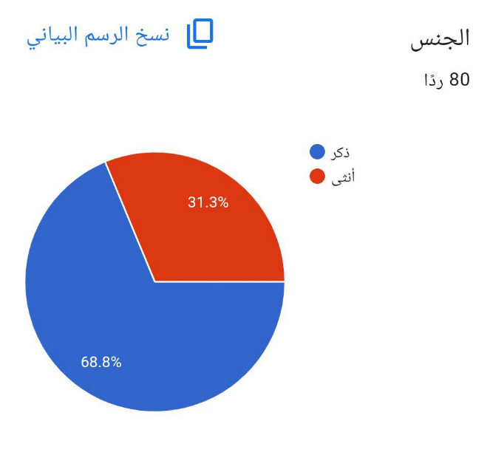
- العمر
جدول 2 توزيع أفراد العينة حسب متغير السن
العمر | التكرار | النسبة
أقل من 30 | 13 | 16,3
من 30- 40 | 27 | 33.8
من 40-50 | 17 | 21.3
23 | 23 | 28.7
الإجمالي | 80 | 100.0
يتبين من الجدول السابق أن أغلب أفراد العينة أعمارهم بين 30 حتى 40 عام، في حين بلغت النسبة 33.8%، بينما المرتبة الثانية كانت للأعمار الأكبر من 50 عام بنسبة 28.7%، وفي المرتبة الأخيرة الاعمار الأقل من 30 عام بنسبة بلغت 16.3%.

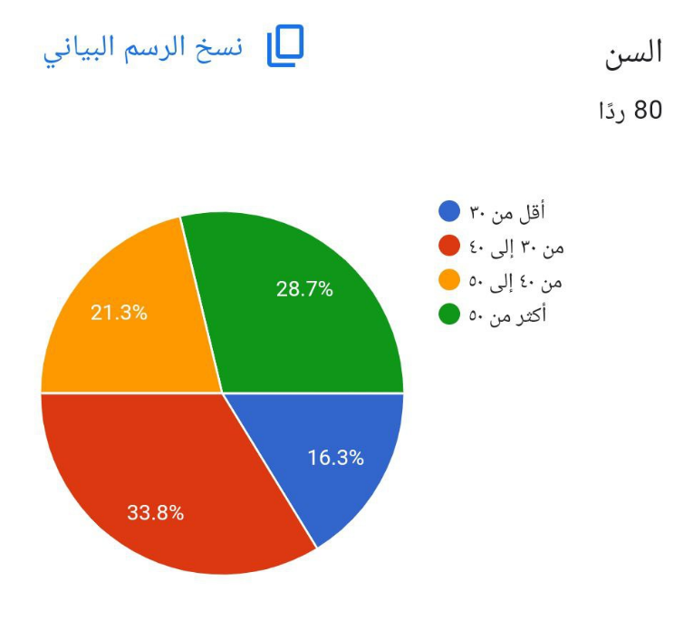
- المؤهل العلمي
جدول 3 توزيع أفراد العينة حسب متغير المؤهل العلمي
المؤهل العلمي | التكرار | النسبة
دبلوم | 15 | 18.8
ثانوي | 17 | 21.3
بكالوريوس | 39 | 48.8
دبلوم عالي | 4 | 5
ماجستير | 1 | 1.3
دكتوراه | 4 | 5
الإجمالي | 80 | 100.0
يتبين من الجدول السابق أن أغلب أفراد العينة كانت مؤهلاتهم العلمية بكالوريوس وذلك بنسبة 48.8% وتليها الثانوية بنسبة 21.3%، ثم تليها الدبلوم 18.8%، وفي المرتبة الأخيرة ماجستير بنسبة 1.3%
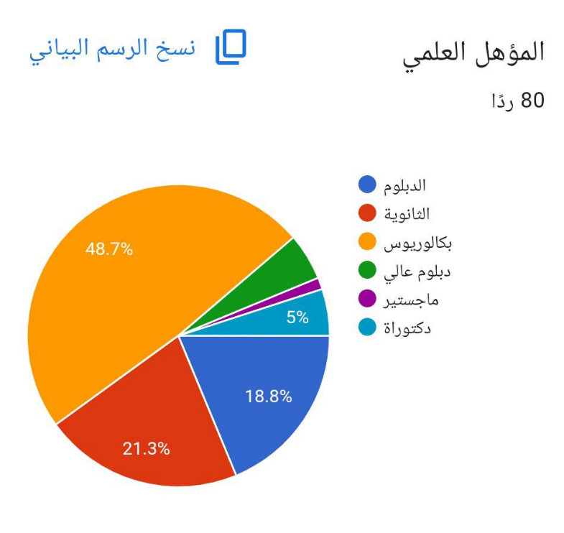

- الخبرة
جدول 4 توزيع أفراد العينة حسب متغير سنوات الخبرة
الخبرة | التكرار | النسبة
أقل من 5 سنوات | 17 | 21.3
من 5- 10 سنوات | 10 | 12.5
من 10- 20 سنة | 30 | 37.5
أكثر من 20 سنة | 23 | 28.7
الاجمالي | 80 | 100.0
يتبين من الجدول السابق أن الخبرة في المرتبة الأولى كانت للسنوات من 10 حتى 20 سنة بنسبة 37.5% وتليها للسنوات الأكثر من 20 سنة حيث بلغت 28.7%
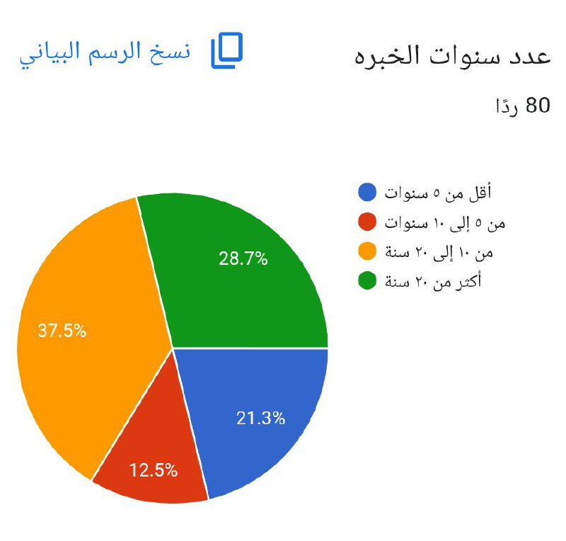
وتمثل الرسوم البيانية التالية النسب المئوية لردود جمل الاستبيان:

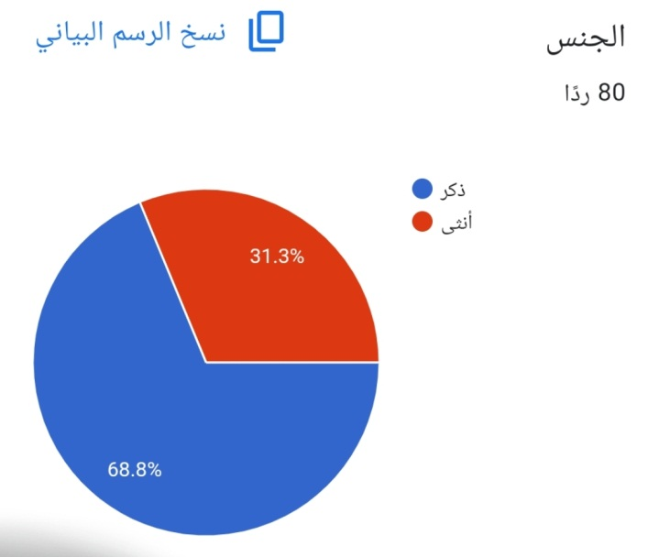

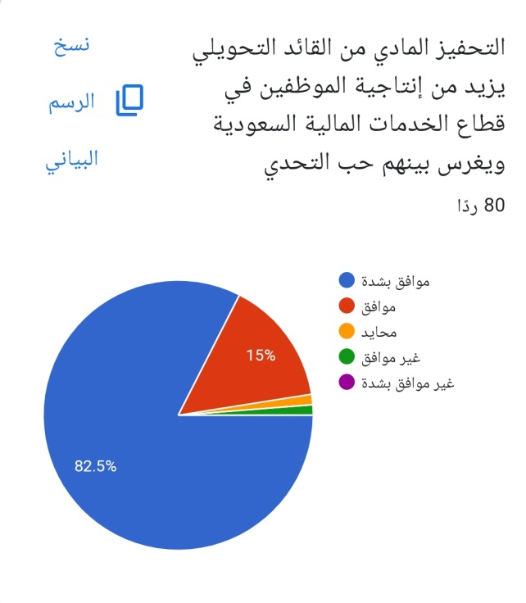

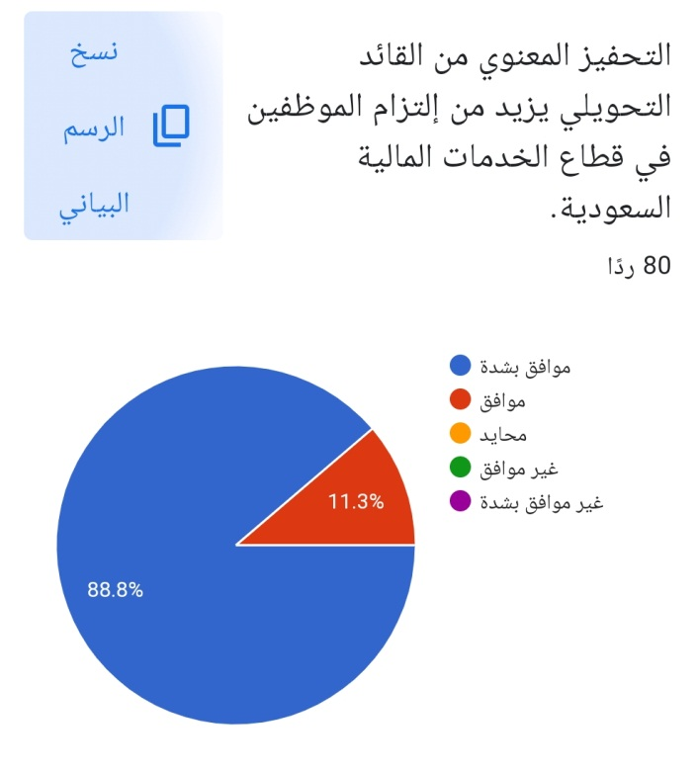

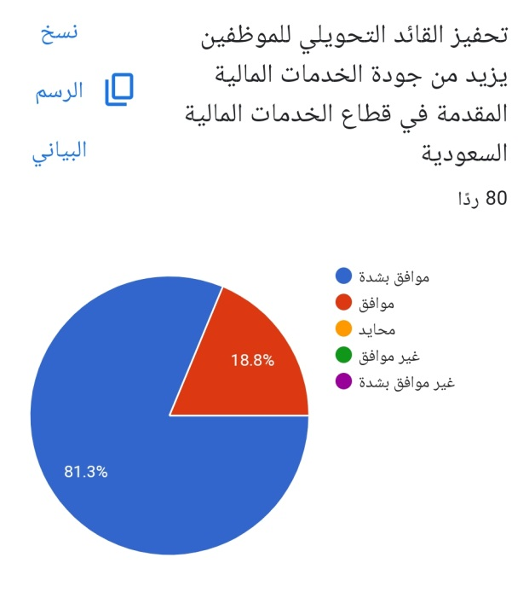
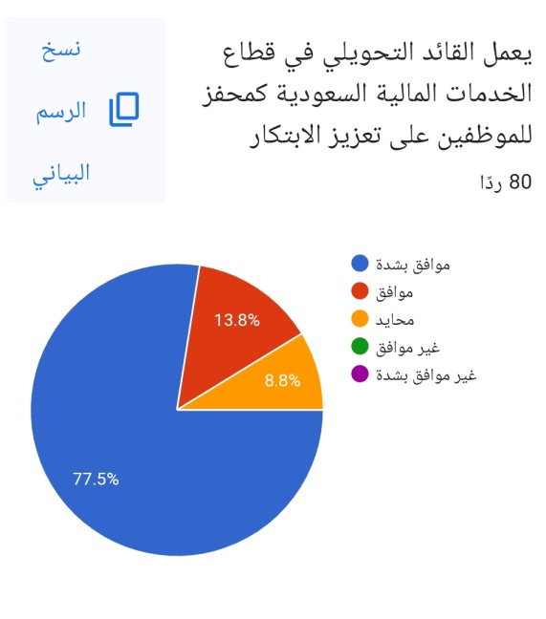

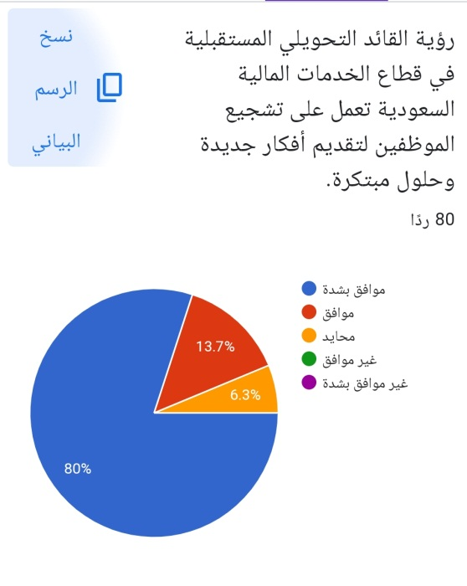

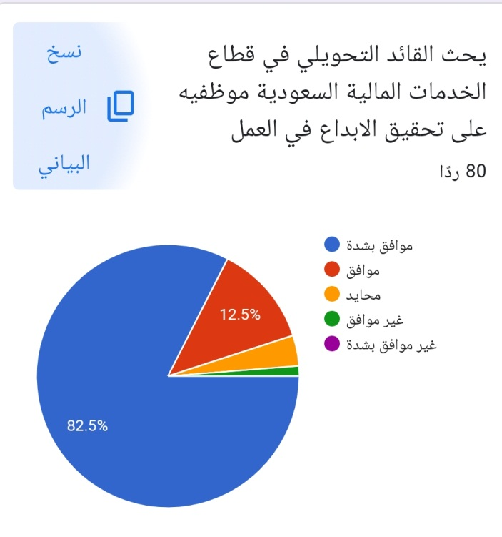

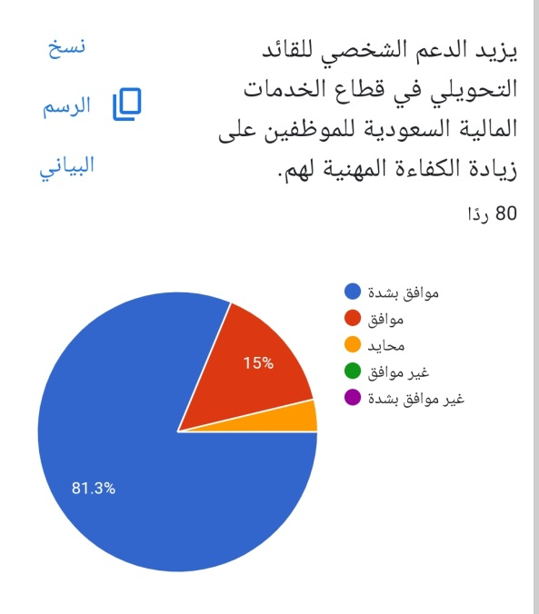
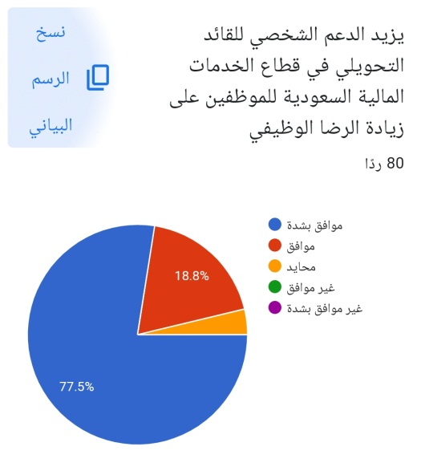

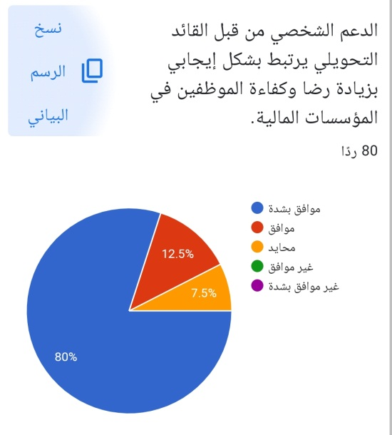

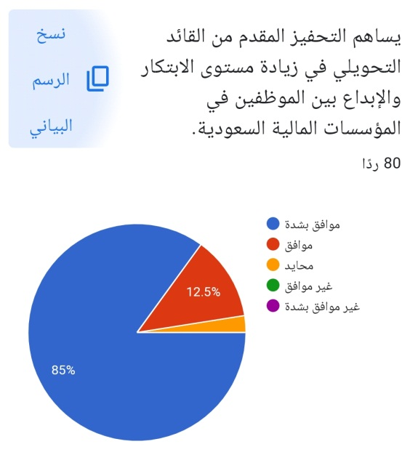
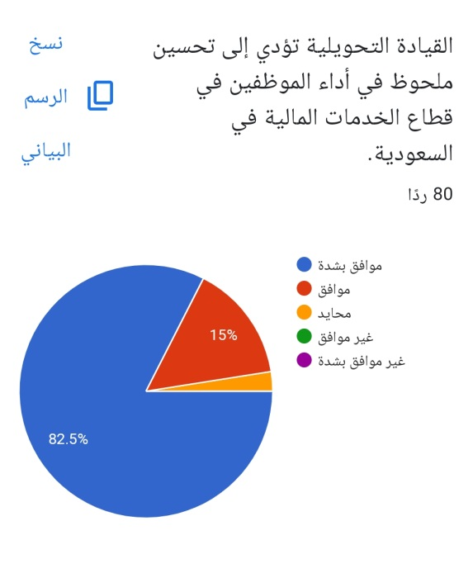
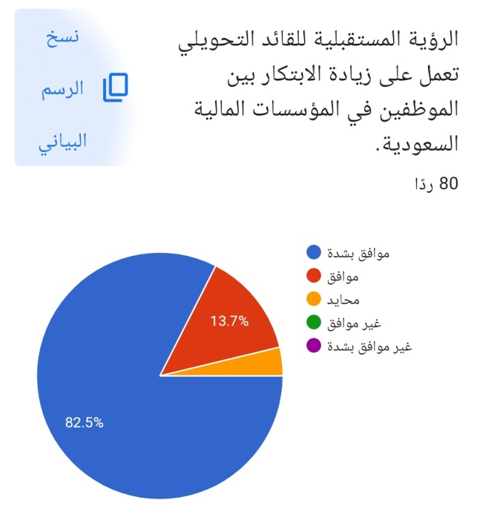

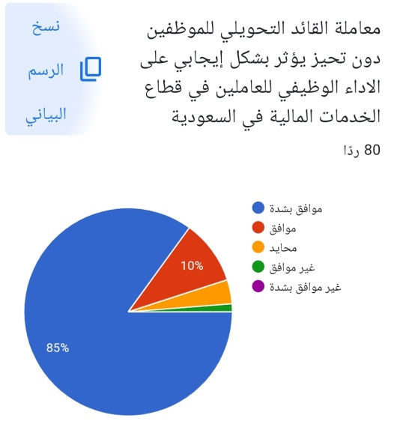

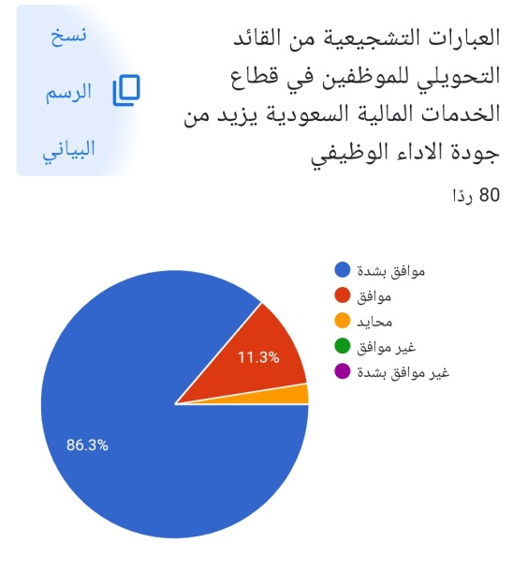
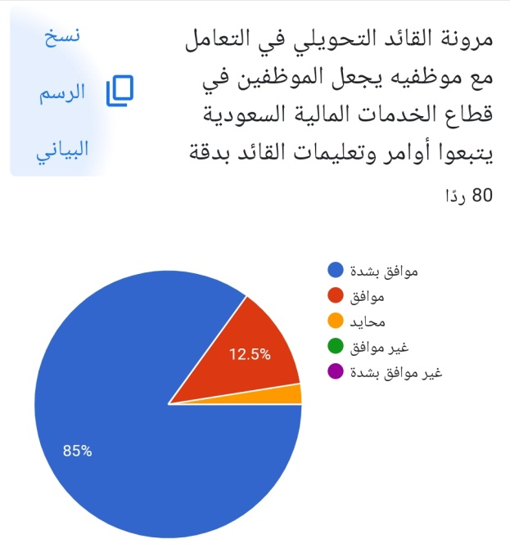
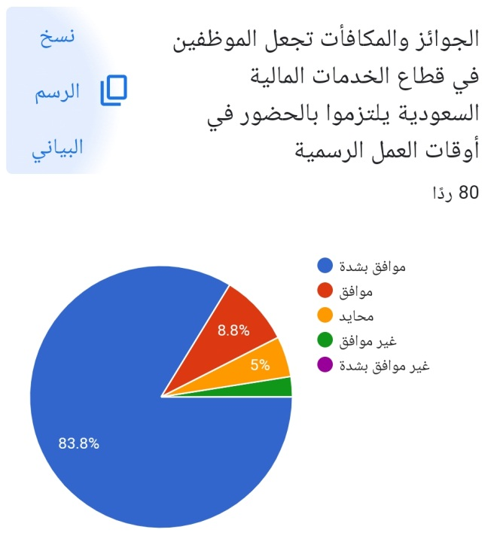

4.3 قياس صدق وثبات أدوات الدراسة
من أجل التحقق من صدق وثبات المقاييس المستخدمة في الدراسة، تم اختبار صدق الاتساق الداخلي للاستبيانات المستخدمة لقياس متغيرات الدراسة، بالإضافة إلى قياس الصدق التقاربي عن طريق قياس متوسط التباين المستخرج (Average Variance Extracted (AVE بينما تم قياس الثبات للمقاييس المستخدمة في الدراسة عن طريق قياس قيمة ألفا كرونباخ Cronbach's alpha، من خلال نموذج المعادلة البنائية (Structural equation modeling (SEM باستخدام برنامج التحليل الإحصائي SPSS الاصدار 23 لفقرات والجداول التالية توضح ذلك.

أدوات الدراسة
تم تقسيم الاستبيان إلى ثلاثة أجزاء:
(أولا)القسم الديموغرافي ويتضمن (الجنس- العمر-المؤهل العلمي-الخبرة).
(ثانيا) أبعاد المتغير المستقل أثر القيادة التحويلية
التحفيز - -الرؤية المستقبلية -الدعم الشخصي
(ثالثًا) المتغير التابع، ويشمل؛ أداء الموظفين

اختبار الثبات
تم تقييم ثبات أداة الدراسة (الأداة) باستخدام اختبار كرونباخ ألفا. وبحسب الجدول (1) فقد تراوحت قيمة ألفا من (0.7 إلى 0.833) مما يدل على أن أداة الدراسة مناسبة للاستخدام في البحث العلمي حيث أنها أكبر من (0.6)
جدول 5 اختبار الثبات لمحاور الاستبيان
الأبعاد | معامل ألفا كرونباخ | عدد العبارات
التحفيز | 0.908 | 3
الرؤية المستقبلية | 0.861 | 3
الدعم الشخصي | 0.876 | 3
أداء الموظفين | 0.869 | 8
المقياس ككل | 0.902 | 17

اختبار الصدق:

1- اختبار صدق الاتساق الداخلي
أولا: محور القيادة التحويلية
جدول 6 معاملات ارتباط بيرسون لعبارات محور القيادة التحويلية
المحور | البعد | رقم العبارة | معامل الارتباط
القيادة التحويلية | التحفيز | 1 | 0.64**
القيادة التحويلية | التحفيز | 2 | 0.80**
القيادة التحويلية | التحفيز | 3 | 0.85**
القيادة التحويلية | الرؤية المستقبلية | 1 | 0.86**
القيادة التحويلية | الرؤية المستقبلية | 2 | 0.89**
القيادة التحويلية | الرؤية المستقبلية | 3 | 0.82**
القيادة التحويلية | الدعم الشخصي | 1 | 0.85**
القيادة التحويلية | الدعم الشخصي | 2 | 0.81**
القيادة التحويلية | الدعم الشخصي | 3 | 0.78**
(**) دالة عند مستوى (0.01)
(*) دالة عند مستوى (0.05)
توضج النتائج في الجدول (6) ان قيم معاملات الارتباط لجميع عبارات محور القيادة التحويلية قد جاءت دالة إحصائياً عند مستوى دلالة (0.01) في معظم العبارات وهو ما يشير إلى قوة هذه المعاملات ودلالتها الإحصائية، وهو ما يشير بدوره إلى توفر مؤشرات صدق الاتساق الداخلي للمقياس، وتوفر درجة عالية من الموثوقية في صدقه، وبالتالي يمكن تطبيقه على عينة الدراسة.
ثانيا: محور أداء الموظفين
جدول 7 معاملات ارتباط بيرسون لعبارات محور أداء الموظفين
محور أداء الموظفين | رقم العبارة | معامل الارتباط | رقم العبارة | معامل الارتباط
محور أداء الموظفين | 1 | 0.90** | 5 | 0.71**
محور أداء الموظفين | 2 | 0.75** | 6 | 0.87**
محور أداء الموظفين | 3 | 0.83** | 7 | 0.85**
محور أداء الموظفين | 4 | 0.90** | 8 | 0.75**

(**) دالة عند مستوى (0.01)
(*) دالة عند مستوى (0.05)
توضج النتائج في الجدول (7) ان قيم معاملات الارتباط لجميع عبارات محور أداء الموظفين قد جاءت دالة إحصائياً عند مستوى دلالة (0.01) في معظم العبارات وهو ما يشير إلى قوة هذه المعاملات ودلالتها الإحصائية، وهو ما يشير بدوره إلى توفر مؤشرات صدق الاتساق الداخلي للمقياس، وتوفر درجة عالية من الموثوقية في صدقه، وبالتالي يمكن تطبيقه على عينة الدراسة

قياس الصدق التقاربي عن طريق قياس متوسط التباين المستخرج (Average Variance Extracted (AVE

2- اختبار الصدق التقاربي

Average variance extracted |  | P | Standard deviation | Factor loadings | KMO | Variable
0.74 | 0.70 | 0.05 | 1.04 | 0.80 | 0.90  0.88  0.89 | التحفيز | القيادة التحويلية
0.74 | 0.75 | 0.05 | 1.60 | 0.85 | 0.90  0.88  0.89 | الرؤية المستقبلية | القيادة التحويلية
0.74 | 0.72 | 0.05 | 1.50 | 0.82 | 0.90  0.88  0.89 | الدعم الشخصي | القيادة التحويلية
0.80 | 0.80 | 0.05 | 3.38 | 0.851 | 0.92 | الأداء الوظيفي

يوضح الجدول نتائج تحليل الصدق التقاربي (AVE) للأبعاد الفرعية للقيادة التحويلية والأداء الوظيفي وتظهر النتائج أن جميع المتغيرات تحقق AVE أعلى من 0.5، مما يدل على صدق هذه الأبعاد حيث تحقق التحفيز AVE قدره 0.70، والرؤية المستقبلية 0.75، والدعم الشخصي 0.72، مما يعكس أن هذه الأبعاد تفسر جزءًا كبيرًا من التباين في الأداء الوظيفي وهذا يشير إلى قوة العلاقة بين الأبعاد المتعلقة بالمتغير المستقل وتأثيرها على المتغير التابع وبالتالي يعزز من الصدق التقاربي للنموذج.
كما أن (P-values) بلغت 0.05 لجميع الأبعاد، مما يثبت أن العلاقة بين الأبعاد والأداء الوظيفي ذات دلالة إحصائية قوية كما أن (Factor Loadings) مرتفعة (تتراوح بين 0.70 و0.85)، مما يساهم في تفسير التباين بشكل كبير أما بالنسبة لمقياس KMO، فقد أظهرت القيم المرتفعة (بين 0.88 و0.92) ملاءمة البيانات للتحليل العاملي، مما يعزز موثوقية النتائج.
وتؤكد هذه النتائج أن ابعاد المتغير المستقل وهو القيادة التحويلية تعكس بشكل دقيق التباين في الأداء الوظيفي، مما يثبت صحة الاستبيان ويعزز مصداقية نتائج الدراسة.

عرض وتحليل النتائج
من أجل تحديد الأهمية النسبية للإجابات تم الاعتماد على القانون التالي:
طول الفئة = (الحد الأعلى-الحد الأدنى) بالقسمة على عدد المستويات= (5-1) بالقسمة على 3= 1.33
المستوى الأدنى للإجابة = 1.33+1= 2.33
وبالتالي فإن المتوسطات الحسابية التي تتراوح ما بين 1-2.33 ستكون متدنية
والمتوسطات الحسابية (2.33+1.33=2.66) ستكون متوسطة
والمتوسط المرتفع سيكون (3.66+1.33=5)

التحليل الوصفي لأبعاد المتغير المستقل: القيادة التحويلية:
- التحفيز
جدول 8 التحليل الوصفي لمتغير التحفيز
الفقرة | الوسط الحسابي | الانحراف المعياري
التحفيز المادي من القائد التحويلي يزيد من إنتاجية الموظفين في قطاع الخدمات المالية السعودية ويغرس بينهم حب التحدي | 1.2125 | .52032
التحفيز المعنوي من القائد التحويلي يزيد من إلتزام الموظفين في قطاع الخدمات المالية السعودية. | 1.1125 | .31797
تحفيز القائد التحويلي للموظفين يزيد من جودة الخدمات المالية المقدمة في قطاع الخدمات المالية السعودية | 1.1875 | .39277
المتوسط العام | 1.1708
ونلاحظ من الجدول السابق أن المتوسط العام لهذا المتغير 1.1708، بينما بلغ الانحراف المعياري 0.41002. وقد حققت الفقرة "التحفيز المادي من القائد التحويلي يزيد من إنتاجية الموظفين في قطاع الخدمات المالية السعودية ويغرس بينهم حب التحدي" أدنى متوسط حسابي بلغ 1.2125، بينما الانحراف المعياري كان 0.52032 وحققت الفقرة "تحفيز القائد التحويلي للموظفين يزيد من جودة الخدمات المالية المقدمة في قطاع الخدمات المالية السعودية" أعلى متوسط حسابي بلغ 1.1875، مع انحراف معياري قدره 0.39277.

- الرؤية المستقبلية
جدول 9 التحليل الوصفي لمتغير الرؤية المستقبلية
الفقرة | الوسط الحسابي | الانحراف المعياري
يعمل القائد التحويلي في قطاع الخدمات المالية السعودية كمحفز للموظفين على تعزيز الابتكار | 1.3125 | .62831
رؤية القائد التحويلي المستقبلية في قطاع الخدمات المالية السعودية تعمل على تشجيع الموظفين لتقديم أفكار جديدة وحلول مبتكرة. | 1.2625 | .56800
يحث القائد التحويلي في قطاع الخدمات المالية السعودية موظفيه على تحقيق الابداع في العمل | 1.2375 | .57904
المتوسط العام | 1.2708

ونلاحظ من الجدول السابق جميع المتوسطات الحسابية للعبارات كانت منخفضة حيث "يعمل القائد التحويلي في قطاع الخدمات المالية السعودية كمحفز للموظفين على تعزيز الابتكار" حققت متوسط حسابي بلغ 1.3125، بينما بلغ انحرافها المعياري 0.62831. كما حققت الفقرة "رؤية القائد التحويلي المستقبلية في قطاع الخدمات المالية السعودية تعمل على تشجيع الموظفين لتقديم أفكار جديدة وحلول مبتكرة" متوسطًا حسابيًا قدره 1.2625، بانحراف معياري 0.56800.

الدعم الشخصي
جدول 10 التحليل الوصفي لمتغير الدعم الشخصي
الفقرة | الوسط الحسابي | الانحراف المعياري
يعمل القادة التحويلين في قطاع الخدمات المالية السعودية على تشجيع موظفيهم لاظهار ابداعاتهم | 1.3500 | .71334
يزيد الدعم الشخصي للقائد التحويلي في قطاع الخدمات المالية السعودية للموظفين على زيادة الرضا الوظيفي | 1.2625 | .52153
يزيد الدعم الشخصي للقائد التحويلي في قطاع الخدمات المالية السعودية للموظفين على زيادة الكفاءة المهنية لهم. | 1.2250 | .50253
المتوسط العام | 1.2792

ونلاحظ من الجدول السابق أن مستوى الدعم الشخصي من قبل القادة التحويليين كان مرتفعا فجاءت العبارة "يعمل القادة التحويلين في قطاع الخدمات المالية السعودية على تشجيع موظفيهم لاظهار ابداعاتهم" حققت متوسطًا حسابيًا بلغ 1.3500، مع انحراف معياري قدره 0.71334. بينما "يزيد الدعم الشخصي للقائد التحويلي في قطاع الخدمات المالية السعودية للموظفين على زيادة الكفاءة المهنية لهم" حققت متوسطًا حسابيًا قدره 1.2250، بانحراف معياري 0.50253..

التحليل الوصفي لأبعاد المتغير التابع: أداء الموظفين:
جدول 11التحليل الوصفي لأبعاد المتغير التابع: أداء الموظفين:
العبارات | المتوسط الحسابي | الانحراف المعياري
الدعم الشخصي من قبل القائد التحويلي يرتبط بشكل إيجابي بزيادة رضا وكفاءة الموظفين في المؤسسات المالية. | 1.2750 | .59481
يساهم التحفيز المقدم من القائد التحويلي في زيادة مستوى الابتكار والإبداع بين الموظفين في المؤسسات المالية السعودية. | 1.1750 | .44366
القيادة التحويلية تؤدي إلى تحسين ملحوظ في أداء الموظفين في قطاع الخدمات المالية في السعودية. | 1.2000 | .46115
الرؤية المستقبلية للقائد التحويلي تعمل على زيادة الابتكار بين الموظفين في المؤسسات المالية السعودية. | 1.2125 | .49539
معاملة القائد التحويلي للموظفين دون تحيز يؤثر بشكل إيجابي على الاداء الوظيفي للعاملين في قطاع الخدمات المالية في السعودية | 1.2125 | .56689
العبارات التشجيعية من القائد التحويلي للموظفين في قطاع الخدمات المالية السعودية يزيد من جودة الاداء الوظيفي | 1.1625 | .43411
مرونة القائد التحويلي في التعامل مع موظفيه يجعل الموظفين في قطاع الخدمات المالية السعودية يتبعوا أوامر وتعليمات القائد بدقة | 1.1750 | .44366
الجوائز والمكافأت تجعل الموظفين في قطاع الخدمات المالية السعودية يلتزموا بالحضور في أوقات العمل الرسمية | 1.1750 | .44366
المتوسط الكلي | 1.1934
يتضح من الجدول السابق أن جميع عبارات المتعلقة بأداء الموظفين حيث أن "الدعم الشخصي من قبل القائد التحويلي يرتبط بشكل إيجابي بزيادة رضا وكفاءة الموظفين في المؤسسات المالية" حققت متوسطًا حسابيًا قدره 1.2750، مع انحراف معياري 0.59481 في حين "معاملة القائد التحويلي للموظفين دون تحيز يؤثر بشكل إيجابي على الأداء الوظيفي للعاملين في قطاع الخدمات المالية في السعودية" حققت متوسطًا حسابيًا 1.2125، وانحرافًا معياريًا قدره 0.56689.

اختبار الفرضيات:

الفرضية الرئيسة: يوجد أثر ذو دلالة إحصائية عند مستوى الدلالة (a < (0.05) للقيادة التحويلية بدلالة أبعادها مجتمعة ( التحفيز ، الرؤية المستقبلية، والدعم الشخصي ) على أداء الموظفين في قطاع الخدمات المالية في السعودية .

جدول 12 نتائج تحليل الانحدار الخطي المتعدد للعلاقة بين القيادة التحويلية على أداء الموظفين
النموذج | المتغيرات المستقلة | قيمة β | قيمة t المحسوبة | مستوى الدلالة
أداء الموظفين | التحفيز | 0.44 | 0.458 | 0.648
أداء الموظفين | الرؤية المستقبلية | 0.276 | 2.247 | 0.028
أداء الموظفين | الدعم الشخصي | 0.578 | 4.774 | 0.000
Sig.0.000 F=74.779 R2=0.74 R=0.86

تشير نتائج تحليل الانحدار الخطي المتعدد إلى تأثير القيادة التحويلية بأبعادها الثلاثة (التحفيز، الرؤية المستقبلية، والدعم الشخصي) على أداء الموظفين في قطاع الخدمات المالية في السعودية جاء معامل الارتباط R بقيمة 0.86 يعكس علاقة قوية بين القيادة التحويلية وأداء الموظفين كما أن قيمة R² التي بلغت 0.74 توضح أن 74% من التغيرات في أداء الموظفين من خلال التحفيز، الرؤية المستقبلية، والدعم الشخصي وبالنسبة لتأثير كل بعد من أبعاد القيادة التحويلية، يظهر أن الدعم الشخصي له التأثير الأقوى على أداء الموظفين بقيمة β تساوي 0.578 وقيمة t المحسوبة 4.774 ومستوى دلالة 0.000، مما يشير إلى أن هذا التأثير معنوي عند مستوى الدلالة (a < 0.05) أما الرؤية المستقبلية، فقيمتها β تساوي 0.276 وt تساوي 2.247 بمستوى دلالة 0.028، ما يدل على تأثير معنوي ولكنه أقل قوة بينما التحفيز بقيمة β تساوي 0.44 وt تساوي 0.458 ومستوى دلالة 0.648، مما يوضح عدم معنوية تأثيره الإحصائي.
وتُرفض الفرضية الصفرية لوجود تأثير معنوي للقيادة التحويلية بأبعادها على أداء الموظفين، ويظهر أن الدعم الشخصي هو الأكثر تأثيرًا، يليه الرؤية المستقبلية، بينما لم يكن للتحفيز تأثير معنوي.
R =0.86
المتغير التابع:
الأداء الوظيفي

المتغير المستقل:
ابعاد القيادة التحويلية

R²=0.74

الفرضية الفرعية الأولى:
- يوجد اثر ذو دلالة إحصائية عند مستوى الدلالة (a < (0.05) للتأثير المثالي على أداء الموظفين في قطاع الخدمات المالية في السعودية .

جدول 13 نتائج تحليل الانحدار الخطي البسيط للعلاقة بين للتحفيز على أداء الموظفين
المتغير التابع | المتغير المستقل | قيمة β | قيمة t المحسوبة | مستوى الدلالة
أداء الموظفين | التحفيز | 0.705 | 8.782 | 0.000
Sig.0.000 F=77.129 R2=0.49 R=0.70
تشير نتائج تحليل الانحدار الخطي البسيط إلى أن التحفيز له أثر دال إحصائيًا على أداء الموظفين، حيث بلغت قيمة β 0.705 وقيمة t المحسوبة 8.782 بمستوى دلالة 0.000، ما يعني رفض الفرضية الصفرية عند مستوى دلالة (a < 0.05) ويعكس معامل الارتباط R بقيمة 0.70 علاقة إيجابية قوية بين التحفيز وأداء الموظفين، فيما يُفسر R² بنسبة 49% من التغيرات في أداء الموظفين كنتيجة للتحفيز هذه النتائج تؤكد أهمية التحفيز كعامل تحفيزي لتحسين الأداء في قطاع الخدمات المالية.

الفرضية الفرعية الثانية:
- يوجد أثر ذو دلالة إحصائية عند مستوى الدلالة (a < (0.05) للدافع الملهم على أداء الموظفين في قطاع الخدمات المالية في السعودية .
جدول 14 نتائج تحليل الانحدار الخطي البسيط للعلاقة بين الرؤية المستقبلية على أداء الموظفين
المتغير التابع | المتغير المستقل | قيمة β | قيمة t المحسوبة | مستوى الدلالة
أداء الموظفين | الرؤية المستقبلية | 0.811 | 12.230 | 0.000
Sig.0.000 F=149.562 R2=0.65 R=0.81

وفقًا لنتائج الانحدار الخطي البسيط، يظهر أن الرؤية المستقبلية لها تأثير معنوي على أداء الموظفين، حيث بلغت قيمة β 0.811 وt 12.230، بمستوى دلالة 0.000، مما يدعو إلى رفض الفرضية الصفرية عند مستوى دلالة (a < 0.05). تعكس قيمة R 0.81 علاقة إيجابية قوية بين الرؤية المستقبلية وأداء الموظفين، وتوضح قيمة R² 65% من التغيرات في أداء الموظفين تعزى لهذا المتغير وتوضح هذه النتائج أهمية الرؤية المستقبلية في رفع مستويات الأداء، مما يعزز الالتزام والإنتاجية لدى الموظفين.

- الفرضية الفرعية الثالثة:
- يوجد أثر ذو دلالة إحصائية عند مستوى الدلالة (a < (0.05) للتحفيز الفكري على أداء الموظفين في قطاع الخدمات المالية في السعودية
جدول 15نتائج تحليل الانحدار الخطي البسيط للعلاقة بين الدعم الشخصي على أداء الموظفين
المتغير التابع | المتغير المستقل | قيمة β | قيمة t المحسوبة | مستوى الدلالة
أداء الموظفين | الدعم الشخصي | 0.851 | 14.314 | 0.000
Sig.0.000 F=204.903 R2=0.72 R=0.85

تظهر نتائج التحليل أن التحفيز الفكري المتمثل في الدعم الشخصي له تأثير قوي ومعنوي على أداء الموظفين، حيث وصلت قيمة β إلى 0.851 وقيمة t إلى 14.314 بمستوى دلالة 0.000، مما يؤكد رفض الفرضية الصفرية عند (a < 0.05). يشير معامل الارتباط R 0.85 إلى علاقة قوية بين التحفيز الفكري وأداء الموظفين، ويفسر R² 72% من التغيرات في الأداء هذه النتائج تؤكد أن التحفيز الفكري من خلال الدعم الشخصي يعد عاملاً أساسيًا في تحسين الأداء وزيادة الرضا الوظيفي.

الخاتمة:
من خلال نتائج الإحصائيات السابقة يتضح أن:
توجد علاقة ايجابية ذات دلالة إحصائية بين المتغير المستقل والمتغير التابع حيث يوجد اثر ذو دلالة إحصائية عند مستوى الدلالة (a < (0.05) بين التحفيز وأداء الموظفين، فيما يُفسر R² بنسبة 49% من التغيرات في أداء الموظفين كنتيجة للتحفيز هذه النتائج تؤكد أهمية التحفيز كعامل تحفيزي لتحسين الأداء في قطاع الخدمات المالية. ووجود علاقة إيجابية قوية بين الرؤية المستقبلية وأداء الموظفين، وتوضح قيمة R² 65% من التغيرات في أداء الموظفين تعزى لهذا المتغير وتوضح هذه النتائج أهمية الرؤية المستقبلية في رفع مستويات الأداء، مما يعزز الالتزام والإنتاجية لدى الموظفين. وتؤكد النتائج أن التحفيز الفكري من خلال الدعم الشخصي يعد عاملاً أساسيًا في تحسين الأداء وزيادة الرضا الوظيفي.

